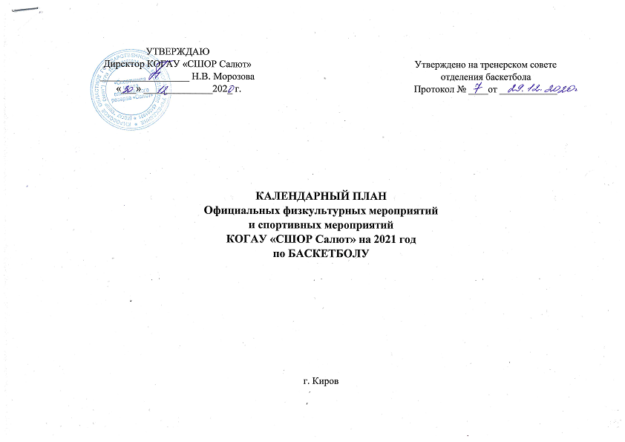
№ | Наименовани спортивного мероприятия | программа | Возрастные группы | Даты  проведения  мероприятия | Место проведения мероприятия | Предполагаемое количество участников | Ответственный
1 | КЭС-БАСКЕТ, III этап (региональный) | баскетбол | 2006 старше | январь-февраль | по назначению | 12 | А.А.Вешкурцев
2 | Всероссийские соревнования, полуфинал, 1 раунд, 2007 г.р.,юноши | баскетбол | 2006-2007 | 13-18.01.2021 | г.Москва | 6 | А.А.Вешкурцев
3 | Первенство Кировской области, юноши 2005 | баскетбол | 2005 и моложе | 21-24.01.2021 | Слободской | 12 | В.Ю. Тетенькин
4 | Всероссийские соревнования, полуфинал, 1 раунд, 2008 г.р.,юноши | баскетбол | 2008-2009 | 26-31.01.2021 | Московская область | 6 | В.Ю. Тетенькин
5 | Полуфинал Первенства России 1 раунд, юноши 2005 г.р. | баскетбол | 2005 г.р. | январь | по назначению | 3 | В.Ю.Тетенькин
6 | Первенство Кировскй области по баскетболу 3 на 3 среди команд юношей до 19 лет | баскетбол | 2003 и моложе | 27-28.01.2021 | Кирово-Чепецк | 12 | А.А.Вешкурцев, В.Ю. Тетенькин
7 | Всероссийские соревнования, полуфинал 2006 г.р.,юноши 2 раунд | баскетбол | 2006 и моложе | 17-24.02.2021 | по назначению | 4 | В.Ю.Тетенькин
8 | Первенство Кировской области среди команд юношей 2004 г.р. | баскетбол | 2004 и моложе | 25-28.02.2021 | Слободской | 12 | В.Ю.Тетенькин
9 | Турнир городов России | баскетбол | по назначению | февраль | по назначению | 12 | В.Ю.Тетенькин
10 | КЭС-БАСКЕТ, IV этап (Региональный) | баскетбол | 2006 и старше | февраль | по назначению | 12 | А. А.Вешкурцев
11 | Всероссийские соревнования, полуфинал, 2 раунд, 2007 г.р.,юноши | баскетбол | 2006-2007 | 02-09.03.2021 | по назначению | 6 | А.А.Вешкурцев
12 | XXXI областная спартакиада учащихся Кировской области среди команд юношей 2006 г.р. | баскетбол | 2006 и моложе | 11-14.03.2021 | Киров | 12 | В.Ю.Тетенькин
13 | Первенство Кировской области, юноши 2008 | баскетбол | 2008 и младше | 25-28.03.2021 | Киров | 12 | В.Ю.Тетенькин
14 | Турнир городов России | баскетбол | по назначению | апрель | по назначению | 12 | В.Ю.Тетенькин
15 | Первенство Кировской области, юноши 2007 | баскетбол | 2007 и моложе | 08-11.04.2021 | Киров | 12 | В.Ю.Тетенькин
16 | Первенство Кировской области, юноши 2009 | баскетбол | 2009 и младше | 22-25.04.2021 | Киров | 12 | В.Ю.Тетенькин
17 | Чемпионат Кировской области среди мужчин и женщин, финал | баскетбол | 2005 и старше | 29.04-02.05.2021 | по назначению | 5 | А.А.Вешкурцев
18 | КЭС-БАСКЕТ, 6 этап (суперфинал) | баскетбол | 2006 и старше | апрель | Киров | 12 | А.А.Вешкурцев
19 | Турнир городов России | баскетбол | 2004-2008 | 28-30 апреля | Семенов | 12 | В.Ю.Тетенькин
20 | Турнир по баскетболу | баскетбол | 2006-2007 | 5-7 мая | Бор | 12 | В.Ю.Тетенькин
21 | Кубок Федерации Кировской области среди команд юношей 2010 г.р. и моложе | баскетбол | 2010 и моложе | 13-16.05.2021 | Киров | 12 | А.А.Вешкурцев, В.Ю. Тетенькин
22 | Финал Первенства, юноши 2004 г.р. | баскетбол | 2004 и моложе | май | по назначению | 1 | В.Ю. Тетенькин
23 | Всероссийские сорвнования финал, юноши 2006 г.р. | баскетбол | 2006 и моложе | май | по назначению | 4 | В.Ю. Тетенькин
24 | Всероссийские сорвнования финал, юноши 2005 г.р. | баскетбол | 2005 и моложе | май | по назначению | 3 | В.Ю. Тетенькин
25 | Всероссийские сорвнования финал, юноши 2007 г.р. | баскетбол | 2007 и моложе | май | по назначению | 6 | В.Ю. Тетенькин
26 | Всероссийские сорвнования финал, юноши 2008 г.р. | баскетбол | 2008 и моложе | май | по назначению | 6 | В.Ю. Тетенькин
27 | Турнир по стритболу 3 на 3, памяти Масагутова Артура Казбековича | баскетбол | 2010 и старше | 29.05.2021 | Киров | 12 | А.А.Вешкурцев, В.Ю.Тетенькин
28 | Чемпионат Кировской области по баскетболу 3 на 3 среди мужских и женских команд | баскетбол | 2005 и старше | май | Киров | 12 | А.А.Вешкурцев, В.Ю.Тетенькин
29 | Всероссийский фестиваль по минибаскетболу "Мини-баскетбол РФБ" | баскетбол | 2010 и старше | май-июнь | по назначению | 12 | А.А.Вешкурцев, В.Ю.Тетенькин
30 | Турнир городов России | баскетбол | по назначению | май | по назначению | 12 | А.А.Вешкурцев, В.Ю.Тетенькин
31 | Тренировочные мероприятия | баскетбол | 2010 и старше | июнь | по назначению | 30 | А.А.Вешкурцев, В.Ю.Тетенькин
32 | Тренировочные мероприятия | баскетбол | 2010 и старше | август | по назначению | 30 | А.А.Вешкурцев, В.Ю.Тетенькин
33 | Всероссийские массовые соревнования по баскетболу 3 на 3 "Оранжевый мяч" | баскетбол | 2010 и старше | 09.08.2021 | Киров | 12 | А.А.Вешкурцев, В.Ю.Тетенькин
34 | Первенство России,межрегиональные этапы | баскетбол | по назначению | сентябрь-октябрь | по назначению | 12
35 | КЭС-БАСКЕТ, 2 этап (муниципальный) | баскетбол | 2007 и старше | октябрь | по назначению | 12 | А.А.Вешкурцев
36 | XI Областной турнир среди мужских команд | баскетбол | 2005 и старше | октябрь | Котельнич | 5 | А.А.Вешкурцев
37 | Первенство России,межрегиональные этапы | баскетбол | по назначению | октябрь | по назначению | 12 | А.А.Вешкурцев
38 | Турнир городов России | баскетбол | по назначению | октябрь | по назначению | 12 | А.А.Вешкурцев
39 | Традиционный межрегиональный турнир по баскетболу памяти ЗМС России летчика-космонавта СССР А.А. Сереброва | баскетбол | 2009 и моложе | ноябрь-декабрь | Киров | 12 | В.Ю.Тетенькин
40 | Первенство России,межрегиональные этапы | баскетбол | по назначению | октябрь-ноябрь | по назначению | 12 | В.Ю.Тетенькин
41 | Турнир городов России | баскетбол | по назначению | ноябрь | по назначению | 12 | А.А.Вешкурцев
42 | Первенство России,межрегиональные этапы | баскетбол | по назначению | ноябрь-декабрь | по назначению | 12 | В.Ю.Тетенькин
43 | XI традиционный областной турнир среди мужских команд | баскетбол | 2005 и старше | декабрь | Котельнич | 5 | А.А.Вешкурцев
44 | Турнир "города России" | баскетбол | по назначению | декабрь | по назначению | 24 | А.А.Вешкурцев, В.Ю.Тетенькин
45 | Первенство России,межрегиональные этапы | баскетбол | по назначению | ноябрь-декабрь | по назначению | 12 | В.Ю.Тетенькин
46 | Первенство России,полуфинальные этапы | баскетбол | по назначению | ноябрь | по назначению | 12 | В.Ю.Тетенькин
47 | Чемпионат Города Кирова среди мужских команд | баскетбол | 2006 и старше | сентябрь-май | Киров | 15 | А.А.Вешкурцев
48 | Классификационные соревнования | баскетбол | 2010 и старше | ежемесячные | Киров |  | А.А.Вешкурцев, В.Ю.Тетенькин

